|  |  |  |  |  |  |
| --- | --- | --- | --- | --- | --- |
|  | | **작성자** | **2014132002 구태균** | **팀명** | - |
| **주차** | **31 주차** | **기간** | **2020.08.10 ~ 2020.08.19** | **지도교수** | **정 내 훈** (서명) |
| **이번주 한일** | * 논문 작성 * Weak_ptr 벤치마크 프로그램 작성 * Hazard pointer 완성 * Hazard pointer 벤치마크 프로그램 작성 | | | | |

**[weak_ptr 벤치마크 프로그램 결과]**

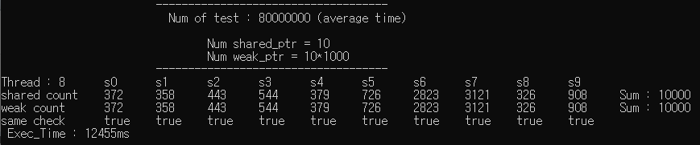

**[Hazard pointer 벤치마크 프로그램 결과]**

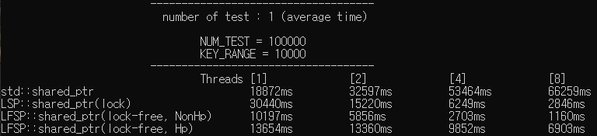

|  |  |  |  |
| --- | --- | --- | --- |
| **문제점 정리** |  | **해결 방안** |  |
| **다음 주차** | **32 주차** | **다음 기간** | **2020.08.20 ~ 2020.08.27** |
| **다음주 할 일** |  | | |
| **지도교수**  **Comment** |  | | |